单多主mysql环境测试报告
- 测试目标
- 测试封盘请求耗时，
- 测试开盘请求耗时，
- 测试投注请求耗时

- 测试环境信息
- 统一数据库环境213服务器
- 多库双主配置，3310 -> 主1(读写)、3311 -> 主2(读写)
- 单库单主配置，3310 -> 主1(读写)
- 测试时间：
- 多主测试时间：< 2018-10-30 17:08:00
- 单主测试时间：> 2018-10-30 17:09:00 ~ 2018-10-30 17:37:00
- 报告日志文件：209机core-performance-2018-10-30.log
- 并发量：400

- 测试详情
多主封盘请求耗时：
次数 | 1 | 2 | 3 | 4 | 5 | 6 | 7 | 8 | 9 | 10 | 11 | 12 | 13 | 14 | 15 | 16
耗时 | 91 | 67 | 88 | 68 | 106 | 75 | 77 | 72 | 76 | 151 | 10 | 13 | 13 | 23 | 14 | 16
次数 | 17 | 18 | 19 | 20 | 21 | 22 | 23 | 24 | 25 | 26 | 27 | 28 | 29 | 30 | 31 | 32
耗时 | 14 | 10 | 14 | 11 | 12 | 13 | 15 | 42 | 54 | 54 | 32 | 36 | 56 | 31 | 99 | 72

单主封盘请求耗时：
次数 | 1 | 2 | 3 | 4 | 5 | 6 | 7 | 8 | 9 | 10 | 11 | 12 | 13 | 14 | 15 | 16
耗时 | 104 | 110 | 91 | 68 | 35 | 53 | 13 | 12 | 14 | 10 | 16 | 15 | 22 | 22 | 17 | 19
次数 | 17 | 18 | 19 | 20 | 21 | 22 | 23 | 24 | 25 | 26 | 27 | 28 | 29 | 30 | 31 | 32
耗时 | 14 | 14 | 12 | 18 | 120 | 98 | 100 | 162 | 198 | 219 | 149 | 179 | 181 | 176 | 165 | 152

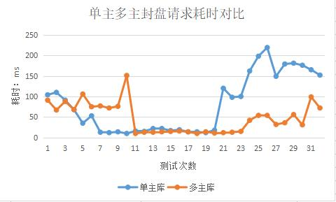

多主开盘请求耗时：
次数 | 1 | 2 | 3 | 4 | 5 | 6 | 7 | 8 | 9 | 10 | 11 | 12 | 13 | 14 | 15 | 16
耗时 | 71 | 62 | 108 | 129 | 101 | 133 | 98 | 115 | 137 | 97 | 76 | 85 | 95 | 40 | 46 | 46
次数 | 17 | 18 | 19 | 20 | 21 | 22 | 23 | 24 | 25 | 26 | 27 | 28 | 29 | 30 | 31 | 32
耗时 | 43 | 55 | 37 | 49 | 101 | 73 | 29 | 117 | 89 | 66 | 28 | 26 | 65 | 89 | 82 | 70

单主开盘请求耗时：
次数 | 1 | 2 | 3 | 4 | 5 | 6 | 7 | 8 | 9 | 10 | 11 | 12 | 13 | 14 | 15 | 16
耗时 | 59 | 44 | 51 | 56 | 46 | 95 | 58 | 35 | 104 | 65 | 57 | 292 | 312 | 303 | 30 | 35
次数 | 17 | 18 | 19 | 20 | 21 | 22 | 23 | 24 | 25 | 26 | 27 | 28 | 29 | 30 | 31 | 32
耗时 | 37 | 45 | 92 | 33 | 135 | 124 | 129 | 121 | 128 | 98 | 111 | 100 | 121 | 127 | 93 | 81

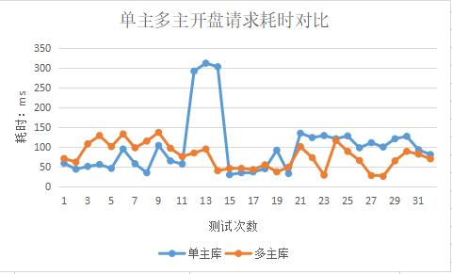

多主投注请求耗时：
次数 | 1 | 2 | 3 | 4 | 5 | 6 | 7 | 8 | 9 | 10 | 11 | 12 | 13 | 14 | 15 | 16
耗时 | 47 | 38 | 50 | 58 | 57 | 72 | 72 | 91 | 90 | 169 | 172 | 200 | 234 | 294 | 316 | 152
次数 | 17 | 18 | 19 | 20 | 21 | 22 | 23 | 24 | 25 | 26 | 27 | 28 | 29 | 30 | 31 | 32
耗时 | 196 | 289 | 240 | 244 | 303 | 52 | 61 | 64 | 50 | 67 | 182 | 214 | 188 | 187 | 196 | 188

单主投注请求耗时：
次数 | 1 | 2 | 3 | 4 | 5 | 6 | 7 | 8 | 9 | 10 | 11 | 12 | 13 | 14 | 15 | 16
耗时 | 1080 | 1054 | 1021 | 1066 | 1037 | 1019 | 1053 | 1050 | 1130 | 1070 | 1070 | 1066 | 1073 | 1132 | 1017 | 1030
次数 | 17 | 18 | 19 | 20 | 21 | 22 | 23 | 24 | 25 | 26 | 27 | 28 | 29 | 30 | 31 | 32
耗时 | 1128 | 1145 | 1079 | 1110 | 1096 | 1102 | 1051 | 1092 | 1052 | 1007 | 1096 | 1127 | 675 | 598 | 662 | 601

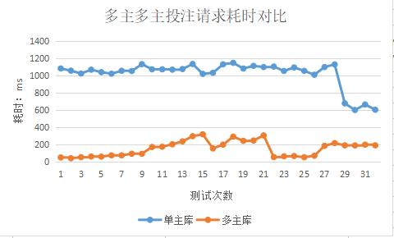

并发量：1000测试结果
多主库测试时间：2018-10-30 18:01:00
单主库测试时间：2018-10-30 18:11:00 ~ 2018-10-30 18:35:00

多主封盘请求耗时：
次数 | 1 | 2 | 3 | 4 | 5 | 6 | 7 | 8 | 9 | 10 | 11 | 12 | 13 | 14 | 15 | 16
耗时 | 77 | 40 | 35 | 23 | 22 | 16 | 15 | 14 | 13 | 11 | 14 | 87 | 60 | 67 | 52 | 12
次数 | 17 | 18 | 19 | 20 | 21 | 22 | 23 | 24 | 25 | 26 | 27 | 28 | 29 | 30 | 31 | 32
耗时 | 13 | 15 | 21 | 15 | 16 | 12 | 13 | 13 | 16 | 19 | 14 | 18 | 13 | 16 | 17 | 78

单主封盘请求耗时：
次数 | 1 | 2 | 3 | 4 | 5 | 6 | 7 | 8 | 9 | 10 | 11 | 12 | 13 | 14 | 15 | 16
耗时 | 14 | 25 | 13 | 13 | 24 | 15 | 20 | 20 | 32 | 21 | 20 | 22 | 15 | 26 | 61 | 72
次数 | 17 | 18 | 19 | 20 | 21 | 22 | 23 | 24 | 25 | 26 | 27 | 28 | 29 | 30 | 31 | 32
耗时 | 16 | 19 | 16 | 13 | 36 | 11 | 19 | 15 | 14 | 13 | 13 | 15 | 13 | 13 | 12 | 15

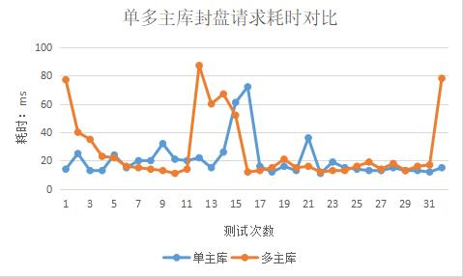

多主开盘请求耗时：
次数 | 1 | 2 | 3 | 4 | 5 | 6 | 7 | 8 | 9 | 10 | 11 | 12 | 13 | 14 | 15 | 16
耗时 | 86 | 42 | 37 | 34 | 35 | 25 | 25 | 16 | 30 | 22 | 33 | 35 | 19 | 73 | 22 | 146
次数 | 17 | 18 | 19 | 20 | 21 | 22 | 23 | 24 | 25 | 26 | 27 | 28 | 29 | 30 | 31 | 32
耗时 | 76 | 129 | 117 | 32 | 35 | 113 | 89 | 110 | 97 | 63 | 94 | 39 | 37 | 28 | 82 | 114

单主开盘请求耗时：
次数 | 1 | 2 | 3 | 4 | 5 | 6 | 7 | 8 | 9 | 10 | 11 | 12 | 13 | 14 | 15 | 16
耗时 | 121 | 38 | 108 | 51 | 78 | 60 | 34 | 63 | 21 | 76 | 67 | 63 | 58 | 53 | 71 | 70
次数 | 17 | 18 | 19 | 20 | 21 | 22 | 23 | 24 | 25 | 26 | 27 | 28 | 29 | 30 | 31 | 32
耗时 | 60 | 26 | 37 | 41 | 58 | 87 | 54 | 189 | 194 | 177 | 105 | 161 | 135 | 34 | 37 | 42

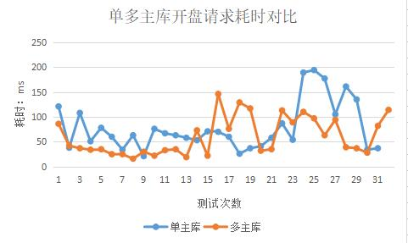

多主投注请求耗时：
次数 | 1 | 2 | 3 | 4 | 5 | 6 | 7 | 8 | 9 | 10 | 11 | 12 | 13 | 14 | 15 | 16
耗时 | 49 | 64 | 876 | 886 | 886 | 939 | 963 | 937 | 955 | 855 | 893 | 865 | 974 | 905 | 879 | 881
次数 | 17 | 18 | 19 | 20 | 21 | 22 | 23 | 24 | 25 | 26 | 27 | 28 | 29 | 30 | 31 | 32
耗时 | 864 | 911 | 762 | 747 | 754 | 827 | 862 | 755 | 903 | 814 | 997 | 1122 | 1258 | 1271 | 1305 | 1435

单主投注请求耗时：
次数 | 1 | 2 | 3 | 4 | 5 | 6 | 7 | 8 | 9 | 10 | 11 | 12 | 13 | 14 | 15 | 16
耗时 | 58 | 222 | 1048 | 1493 | 1543 | 1593 | 1564 | 1584 | 1886 | 1685 | 1763 | 1692 | 1633 | 1811 | 1878 | 2089
次数 | 17 | 18 | 19 | 20 | 21 | 22 | 23 | 24 | 25 | 26 | 27 | 28 | 29 | 30 | 31 | 32
耗时 | 1830 | 1727 | 1622 | 1305 | 1651 | 1714 | 1987 | 1614 | 1724 | 1737 | 1658 | 1545 | 1887 | 2028 | 1888 | 1798

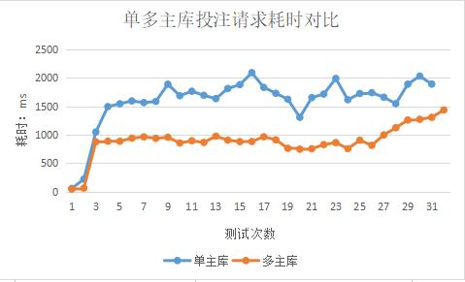

并发量：2000测试结果
多主库测试时间：2018-11-02 09:40:00 ~ 2018-11-02 09:58:00
6096702-6025581=71121

单主库测试时间：2018-11-02 10:05:00 ~ 2018-11-02 10:15:00

多主封盘请求耗时：
次数 | 1 | 2 | 3 | 4 | 5 | 6 | 7 | 8 | 9 | 10 | 11 | 12 | 13 | 14 | 15 | 16
耗时 | 12 | 11 | 12 | 20 | 13 | 13 | 16 | 273 | 11 | 13 | 14 | 11 | 12 | 12 | 12 | 21
次数 | 17 | 18 | 19 | 20 | 21 | 22 | 23 | 24 | 25 | 26 | 27 | 28 | 29 | 30 | 31 | 32
耗时 | 329 | 284 | 281 | 418 | 282 | 13 | 18 | 17 | 22 | 18 | 16 | 19 | 31 | 13 | 14 | 13

单主封盘请求耗时：
次数 | 1 | 2 | 3 | 4 | 5 | 6 | 7 | 8 | 9 | 10 | 11 | 12 | 13 | 14 | 15 | 16
耗时 | 333 | 284 | 284 | 432 | 11 | 9 | 15 | 13 | 8 | 28 | 61 | 61 | 69 | 62 | 35 | 25
次数 | 17 | 18 | 19 | 20 | 21 | 22 | 23 | 24 | 25 | 26 | 27 | 28 | 29 | 30 | 31 | 32
耗时 | 29 | 1240 | 1210 | 652 | 520 | 568 | 541 | 447 | 281 | 331 | 285 | 281 | 274 | 269 | 24 | 14

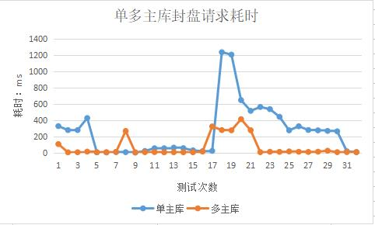

多主开盘请求耗时：
次数 | 1 | 2 | 3 | 4 | 5 | 6 | 7 | 8 | 9 | 10 | 11 | 12 | 13 | 14 | 15 | 16
耗时 | 74 | 96 | 90 | 45 | 29 | 35 | 45 | 49 | 67 | 66 | 44 | 50 | 47 | 75 | 71 | 55
次数 | 17 | 18 | 19 | 20 | 21 | 22 | 23 | 24 | 25 | 26 | 27 | 28 | 29 | 30 | 31 | 32
耗时 | 112 | 78 | 92 | 111 | 95 | 32 | 27 | 35 | 32 | 47 | 28 | 32 | 30 | 50 | 58 | 48

单主开盘请求耗时：
次数 | 1 | 2 | 3 | 4 | 5 | 6 | 7 | 8 | 9 | 10 | 11 | 12 | 13 | 14 | 15 | 16
耗时 | 59 | 38 | 47 | 43 | 37 | 34 | 235 | 242 | 258 | 231 | 261 | 315 | 221 | 231 | 232 | 221
次数 | 17 | 18 | 19 | 20 | 21 | 22 | 23 | 24 | 25 | 26 | 27 | 28 | 29 | 30 | 31 | 32
耗时 | 267 | 367 | 221 | 282 | 223 | 429 | 228 | 241 | 209 | 188 | 193 | 282 | 145 | 251 | 159 | 128

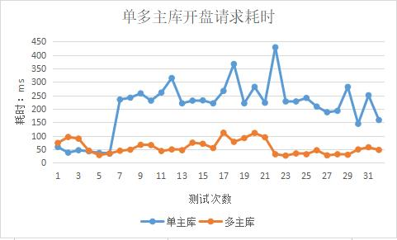

多主投注请求耗时：之后最高耗时：3990
次数 | 1 | 2 | 3 | 4 | 5 | 6 | 7 | 8 | 9 | 10 | 11 | 12 | 13 | 14 | 15 | 16
耗时 | 216 | 247 | 237 | 226 | 247 | 243 | 221 | 256 | 241 | 240 | 242 | 250 | 248 | 262 | 266 | 937
次数 | 17 | 18 | 19 | 20 | 21 | 22 | 23 | 24 | 25 | 26 | 27 | 28 | 29 | 30 | 31 | 32
耗时 | 931 | 933 | 980 | 998 | 1018 | 1022 | 1036 | 1028 | 1062 | 1030 | 1062 | 1057 | 1066 | 1285 | 1286 | 1289

单主投注请求耗时：之后最高耗时：7675
次数 | 1 | 2 | 3 | 4 | 5 | 6 | 7 | 8 | 9 | 10 | 11 | 12 | 13 | 14 | 15 | 16
耗时 | 1138 | 1104 | 1107 | 1136 | 1139 | 1141 | 1193 | 1136 | 1084 | 1169 | 1119 | 1186 | 1059 | 1220 | 1200 | 1109
次数 | 17 | 18 | 19 | 20 | 21 | 22 | 23 | 24 | 25 | 26 | 27 | 28 | 29 | 30 | 31 | 32
耗时 | 1216 | 1219 | 1235 | 1229 | 1262 | 1166 | 1245 | 1144 | 1392 | 1390 | 1398 | 1394 | 1420 | 1453 | 1590 | 1555

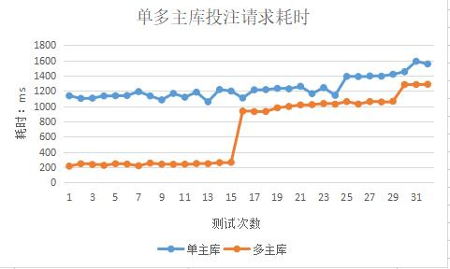
检查日志发现一个问题，在单主库测试当中
出现，事务回滚连接断开异常，之后的投注都是正常

并发量：4000测试结果
多主库测试时间：2018-11-02 11:20:00 ~ 2018-11-02 10:32:00
单主库测试时间：2018-11-02 10:40:00 ~ 2018-11-02 10:53:00

多主封盘请求耗时：
次数 | 1 | 2 | 3 | 4 | 5 | 6 | 7 | 8 | 9 | 10 | 11 | 12 | 13 | 14 | 15 | 16
耗时 | 181 | 636 | 781 | 1109 | 1080 | 916 | 1289 | 543 | 3448 | 1113 | 444 | 292 | 365 | 119 | 312 | 290
次数 | 17 | 18 | 19 | 20 | 21 | 22 | 23 | 24 | 25 | 26 | 27 | 28 | 29 | 30 | 31 | 32
耗时 | 188 | 139 | 72 | 65 | 93 | 121 | 97 | 80 | 985 | 863 | 933 | 618 | 25 | 14 | 14 | 16

单主封盘请求耗时：
次数 | 1 | 2 | 3 | 4 | 5 | 6 | 7 | 8 | 9 | 10 | 11 | 12 | 13 | 14 | 15 | 16
耗时 | 17 | 14 | 10 | 17 | 10 | 9 | 8 | 16 | 16 | 19 | 14 | 13 | 13 | 12 | 12 | 12
次数 | 17 | 18 | 19 | 20 | 21 | 22 | 23 | 24 | 25 | 26 | 27 | 28 | 29 | 30 | 31 | 32
耗时 | 16 | 14 | 18 | 22 | 9 | 14 | 12 | 15 | 17 | 17 | 23 | 21 | 15 | 18 | 14 | 17

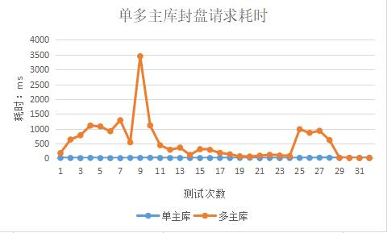

多主开盘请求耗时：
次数 | 1 | 2 | 3 | 4 | 5 | 6 | 7 | 8 | 9 | 10 | 11 | 12 | 13 | 14 | 15 | 16
耗时 | 917 | 1077 | 1282 | 815 | 593 | 443 | 421 | 661 | 90 | 80 | 84 | 83 | 98 | 81 | 85 | 79
次数 | 17 | 18 | 19 | 20 | 21 | 22 | 23 | 24 | 25 | 26 | 27 | 28 | 29 | 30 | 31 | 32
耗时 | 69 | 58 | 74 | 49 | 35 | 52 | 76 | 87 | 60 | 73 | 81 | 96 | 62 | 56 | 50 | 63

单主开盘请求耗时：
次数 | 1 | 2 | 3 | 4 | 5 | 6 | 7 | 8 | 9 | 10 | 11 | 12 | 13 | 14 | 15 | 16
耗时 | 28 | 36 | 49 | 15 | 52 | 33 | 37 | 28 | 15 | 32 | 36 | 52 | 84 | 85 | 23 | 45
次数 | 17 | 18 | 19 | 20 | 21 | 22 | 23 | 24 | 25 | 26 | 27 | 28 | 29 | 30 | 31 | 32
耗时 | 72 | 103 | 107 | 67 | 56 | 63 | 70 | 60 | 73 | 70 | 47 | 54 | 79 | 29 | 32 | 33

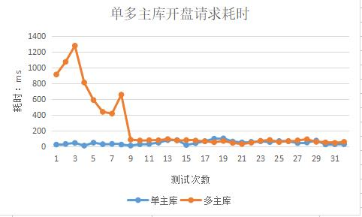

多主投注请求耗时：之后最高耗时：9006
次数 | 1 | 2 | 3 | 4 | 5 | 6 | 7 | 8 | 9 | 10 | 11 | 12 | 13 | 14 | 15 | 16
耗时 | 110 | 115 | 118 | 129 | 160 | 174 | 187 | 183 | 203 | 213 | 205 | 186 | 219 | 251 | 234 | 237
次数 | 17 | 18 | 19 | 20 | 21 | 22 | 23 | 24 | 25 | 26 | 27 | 28 | 29 | 30 | 31 | 32
耗时 | 251 | 269 | 253 | 259 | 301 | 261 | 285 | 305 | 311 | 234 | 249 | 257 | 333 | 335 | 346 | 368

单主投注请求耗时：之后最高耗时：13040
次数 | 1 | 2 | 3 | 4 | 5 | 6 | 7 | 8 | 9 | 10 | 11 | 12 | 13 | 14 | 15 | 16
耗时 | 1198 | 1447 | 1371 | 1359 | 1361 | 1175 | 1114 | 1020 | 1051 | 1379 | 660 | 643 | 528 | 628 | 733 | 728
次数 | 17 | 18 | 19 | 20 | 21 | 22 | 23 | 24 | 25 | 26 | 27 | 28 | 29 | 30 | 31 | 32
耗时 | 732 | 727 | 823 | 823 | 526 | 701 | 979 | 1331 | 1194 | 1300 | 857 | 1206 | 957 | 1352 | 1367 | 1353

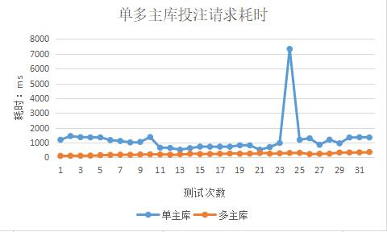
检查发现，多主测试过程中出现过1次回收连接异常，后续投注正常。

